ARBEITSBLATT WIEDERHOLUNG PERFEKT
_____________________________________________________________________
Üben Sie: Bilden Sie Sätze im Präsens und Perfekt
1. 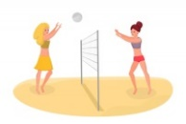 Anna und Sara spielen Volleyball. Gestern haben sie auch Volleyball gespielt. (Volleyball spielen)
2. Emma___________________. Gestern _______________________________________________.
(Kaffee kochen)

3.  Ich _______________________. Gestern _________________________________________.
(eine Zeitung kaufen)
4. Ihr ______________viel. Gestern __________________________________________________.
(lachen)

5. Herr Weber und Herr Schmitt_________________. Gestern ____________________________.
( eine Pause machen)
6.  Carmen ________________. Gestern ___________________________________________________.
(tanzen)
7. 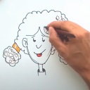Peter _______________________________. Gestern ________________________________________.
(ein Bild malen)
8.  Du__________________________viel. Gestern ________________________________________.
( arbeiten)
9. Susanne ______________________. Gestern __________________________________________.
( im Internet surfen)

Elke Vaih Unterrichtsmaterialien A1

